|  |
| --- |
| Ausschreibungsunterlagen für Bauarbeiten  **Dokument C8**  **Vorgaben Bauherr – Spitzarbeiten an/in Starkstromanlagen von ewb**  **Version 2.0 vom 31.03.2025** |

**Arbeitsanweisung Spitzarbeiten an / in Starkstromanlagen von ewb**

# Geltungsbereich

Diese Arbeitsanweisung gilt für alle Mitarbeitenden von ewb und Fremdfirmen, die Spitzarbeiten an Elektro-Werkleitungen oder -Anlagen von Energie Wasser Bern planen, projektieren, anordnen oder ausführen.

# Ziel

Tätigkeiten und Arbeiten im Fachbereich Elektrizität sind besonderen Gefahren ausgesetzt. Im alltäglichen Umgang mit Starkstromanlagen bestehen für Personen erhebliche Gefahren. Folgende Schutzziele sind unbedingt und zwingend einzuhalten:

* Schutz vor Lichtbogen (Blendung, Hitze);
* Schutz vor Körperdurchströmung (Elektrisieren);
* Schutz vor Folgeschäden (Sturz, Brand u.a.).

Die Einwirkungen können verursacht werden durch:

* eigenes Fehlverhalten;
* Systemfehler;
* Dritte;
* Umwelt.

Um möglichen Gefährdungen entgegenzuwirken, ist es unabdingbar, bei jeder Arbeit:

* eine situationsbezogene Gefährdungs- und Risikobeurteilung vorzunehmen;
* die richtige Arbeitsmethode festzulegen;
* die Schutzmassnahmen zu definieren unter Einbezug der gewählten Arbeitsmethode;
* geeignetes Personal einzusetzen.

Personen, die Arbeiten an betonierten Elektro-Trassees ausführen, sind optimal vor elektrischen Einwirkungen zu schützen. In diesem Sinne regelt die vorliegende Arbeitsanweisung, unter welchen Bedingungen Spitzarbeiten ausgeführt werden dürfen.

# Einleitung

Bei Tiefbauarbeiten sind oft Trassees des Verteilnetzes von ewb frei zu legen oder es müssen Hochbauarbeiten in Trafostationen ausgeführt werden. Die in Betrieb stehenden Hoch- und Niederspannungskabel des Verteilnetzes von ewb weisen eine sehr hohe Betriebssicherheit auf. Dennoch können aufgrund aktueller oder früherer Beschädigungen der Kabelisolation bei Bauarbeiten unerwartete Kurzschlüsse auftreten. Die dabei ausgelösten Flammbogen können Personen schwer oder sogar tödlich verletzen, wenn sich diese in der Nähe von freigelegten Kabelanlagen befinden.

Alle Beteiligten (Mitarbeitende von ewb sowie Mitarbeitende von Ingenieur-, Architektur- und Bauunternehmungen) müssen sich dieser Gefahren unbedingt bewusst sein.

# Bestimmungen

**132 kV Kabeltrassees**

* Spitzarbeiten an unter Spannung stehenden Kabelleitungen sind **strengstens verboten**!
* Spitzarbeiten an betonierten 132 kV Rohr-Trassees dürfen nur ausgeführt werden, wenn alle 132 kV Kabelleitungen nach den 5 Sicherheitsregeln gesichert sind.
* Die Arbeitsanweisung „Massnahmen bei Bauarbeiten im Bereich der 132 kV-Kabeltrassees“ ist einzuhalten.

**11.6 kV Kabeltrassees**

* Nach Möglichkeit sind alle MS-Kabel auszuschalten.
* Die Baustellenverantwortlichen (Bauleitung, Projektleitung u.a.) haben sich rechtzeitig, vor Beginn der Bauarbeiten, mit dem Schaltanweisungsberechtigen von ewb in Verbindung zu setzen, damit genügend Zeit für die Koordination der nötigen MS-Schaltungen vorhanden ist.
* Können aus betrieblichen Gründen nicht alle Kabelleitungen ausgeschaltet werden, dürfen die Spitzarbeiten nur durch Mitarbeitende von Energie Wasser Bern und/oder durch von Energie Wasser Bern ausgebildete und autorisierte Fachpersonen ausgeführt werden.
* In der obersten Rohrlage (120 PE Kabelschutzrohr) müssen alle Mittelspannungskabel nach den 5 Sicherheitsregeln gesichert werden.
* Der Auftrag muss schriftlich erteilt werden und alle nötigen Unterlagen sind abzugeben (siehe Arbeitsauftrag für Spitzarbeiten).
* Der Auftraggeber ist verpflichtet, den Auftragnehmer zu instruieren und zu überwachen.
* Die Arbeitsanweisung „Massnahmen bei Bauarbeiten im Bereich von 10 kV-Kabeltrassees“ ist einzuhalten.
* Es ist die PSA Schutzklasse 3 zu tragen gemäss Arbeitsanweisung „PSA-Anwendung bei Arbeiten / Tätigkeiten an/in Starkstromanlagen von ewb“.

**0.4 kV Kabeltrassees**

* Nach Möglichkeit sind alle NS-Kabel auszuschalten.
* Können aus betriebliche Gründen nicht alle Kabelleitungen ausgeschaltet werden, dürfen die Spitzarbeiten nur durch Mitarbeitende von Energie Wasser Bern und/oder durch von Energie Wasser Bern ausgebildete und autorisierte Fachpersonen ausgeführt werden.
* Der Auftrag muss schriftlich erteilt werden und alle nötigen Unterlagen sind abzugeben (siehe Arbeitsauftrag für Spitzarbeiten).
* Der Auftraggeber ist verpflichtet, den Auftragnehmer zu instruieren und zu überwachen.
* Es ist die PSA Schutzklasse 2 zu tragen gemäss Arbeitsanweisung „PSA-Anwendung bei Arbeiten / Tätigkeiten an/in Starkstromanlagen von ewb“.

**Trafostation**

* Nach Möglichkeit sind alle MS- und NS-Kabel auszuschalten.
* Können aus betrieblichen Gründen nicht alle Kabelleitungen ausgeschaltet werden, sindfolgende Massnahmen möglich:
  + Alle unter Spannung stehenden Kabelleitungen sind ausserhalb der Trafostation verlegt; oder
  + Die unter Spannung stehenden Kabelleitungen sind innerhalb der Trafostation gegen mechanische Beschädigungen geschützt (Holzverschalung, PE- Rohr u.a.); oder
  + Spitzarbeiten werden durch Mitarbeitende von Energie Wasser Bern und/oder durch von Energie Wasser Bern ausgebildete und autorisierte Fachpersonen ausgeführt. Es ist die PSA Schutzklasse 3 nach der Arbeitsanweisung „PSA-Anwendung bei Arbeiten / Tätigkeiten an/in Starkstromanlagen von ewb“ zu tragen. Zusätzlich muss der Auftrag schriftlich erteilt werden.

# Grundlagen

* Arbeitsanweisung „PSA-Anwendung bei Arbeiten / Tätigkeiten an/in Starkstromanlagen von ewb
* Verordnung über elektrische Starkstromanlagen (Starkstromverordnung)
* ESTI Richtlinie Nr. 407.0909, Tätigkeiten an elektrischen Anlagen
* EN 50110-1 Betrieb von elektrischen Anlagen
* Sicherheitshandbuch VSE SVGW

# Schlussbestimmungen

Alle instruierten und sachverständigen Personen von ewb sowie Fremdpersonen und Fremdfirmen, die Spitzarbeiten planen, projektieren, anordnen oder ausführen, sind über diese Arbeitsanweisung zu instruieren/anzuleiten.

Verantwortlich sind die Vorgesetzten und Auftraggeber von ewb.

Alle sind verpflichtet, die Arbeitsanweisung zu befolgen. Nichtbeachten und Verstösse werden disziplinarisch geahndet.

Wer Sicherheitsvorschriften missachtet, gefährdet das Leben und die Gesundheit von sich und von Mitarbeitenden/Arbeitskollegen.

Die vorliegende Arbeitsanweisung ersetzt alle vorhergegangenen Weisungen inkl. Richtlinien und alle ihr widersprechenden internen Bestimmungen.

# Inkraftsetzung

Diese Arbeitsanweisung tritt am 1. Januar 2014 in Kraft.

**Mitgeltende Dokumente/Beilagen**

Anhang 1 Beispiele Rohrblöcke

Anhang 2 Arbeitsmittel und persönliche Schutzausrüstung

Anhang 3 Von Energie Wasser Bern ausgebildete und autorisierte Fachpersonen

**Anhang 1: Beispiele Kabelrohrblöcke**

**~~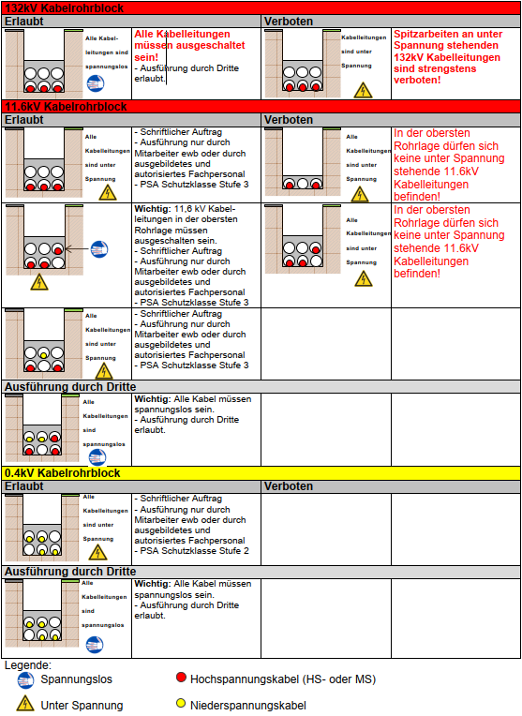~~**

**Anhang 2: Arbeitsmittel und persönliche Schutzausrüstung**

**~~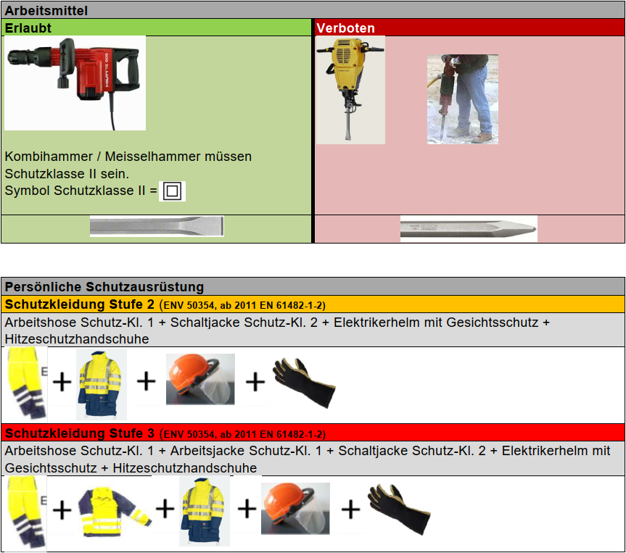~~**

**Anhang 3: Von Energie Wasser Bern ausgebildete und autorisierte Fachpersonen**

|  |  |  |  |
| --- | --- | --- | --- |
| **Name** | **Vorname** | **Firma** | **Instruktionsdatum** |
| Shaban | Ilazi | Friedli + Caprani AG | 19.08.2013 |
| Kohler | Peter | Stucki AG Bern | 19.08.2013 |
| Sulejmani | Qamil | Huldi + Stucki AG | 19.08.2013 |
| Lafontaine | Joël | Brogini AG | 09.03.2017 |
| Srisomsong | Phaithoon | Brogini AG | 09.03.2017 |
| Emini | Zulfi | Brogini AG | 09.03.2017 |
| Jourdan | Alain | Brogini AG | 09.03.2017 |
| Salzmann | René | Huldi + Stucki AG | 09.03.2017 |
| Da Costa Pinto | Paulo Alexandre | Bautag AG | 09.03.2017 |
| Labinot | Ismajli | Bautag AG | 09.03.2017 |